CUENTA DE COBRO

PAGO N° 001
DOCUMENTO SOPORTE A LA NOTA DE CONTABILIDAD AUTORIZADA POR EL ARTICULO 4º. DEL DECRETO REGLAMENTARIO 380/96 DE LA LEY 223/95 SOBRE COMPRAS A PERSONAS NO RESPONSABLES DEL IMPUESTO A LAS VENTAS.

FECHA: JUNIO DE 2023

Yo SHAILA NUMALY ACOSTA RODRÍGUEZ identificada con la cedula de ciudadanía Nº. 1.094.898.200 DE ARMENIA

Manifiesto que la empresa: El M.D.N.- EJÉRCITO NACIONAL- CENAC PERSONAL NIT: 900.385.079-8

Me adeuda la suma de:

CUATRO MILLONES CIEN MIL PESOS MCTE
($4.100.000)

Por concepto de:

PRESTAR LOS SERVICIOS PROFESIONALES COMO ABOGADA ESPECIALISTA PARA LA DIRECCION DE PLANEACION Y POLITICAS JURÍDICAS – SECCIÓN PLANEAMIENTO ESTRATEGICO

UNIDAD: CEDE11
RUBRO: (02-02-02-008-002-01) HASTA SEXTO NIVEL
NUMERO CDP: 6223 DEL 30 DE ENERO DE 2023
NUMERO CRP: 62623 DEL 03 DE JUNIO DE 2023
NUMERO ACTIVIDAD ECONOMICA____6910______

NOTA: CIUDAD DE PRESTACIÓN DEL SERVICIO: BOGOTÁ- CANTON CALDAS

CONTRATO No. 620 CENAC PERSONAL 2023.

PAGO CORRESPONDIENTE AL MES DE JUNIO DE 2023
VALOR TOTAL DEL CONTRATO $16.400.000,00

Declaro voluntariamente y bajo la gravedad de juramento que no soy responsable del impuesto a las ventas, por lo tanto y de acuerdo con el Art. 42 del Decreto 3541 de 1983 y Art. 511 del Estatuto Tributario, no estoy obligado a expedir factura de venta.

Nombres y apellidos : SHAILA NUMALY ACOSTA RODRIGUEZ
Identificación : 1.094.898.200
Lugar de Residencia : CALLE 23 No. 85A-73
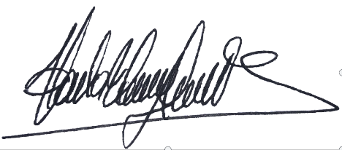
Teléfono : 3182153078
Cuenta de Ahorros :138496427 - (BANCO DE BOGOTÁ)

Firma: __________________________________________

NOTA: PARA EL PRIMER PAGO SE DEBE ADJUNTAR EL RUT.

